Поздравление с днем защитника Отечества!
Подвиги защитников Отечества – это образцы истинного патриотизма для каждого человека и сознательного гражданина, наглядное свидетельство единства всех поколений нашего народа.
В преддверии праздника «Дня Защитника Отечества» социальные работники Зеленовского сельского поселения поздравили мужчин старшего поколения, находящихся на социальном обслуживании с предстоящим праздником:
Беляева Михаила Михайловича
Можаева Николая Семеновича
Темникова Михаила Афанасьевича
Стецкова Валентина Ивановича
Защитники нашей Родины, пережившие страшные дни войны, тяготы и невзгоды послевоенных лет принимали самые искренние поздравления! Быливручены поздравительные открытки и цветы, а такжепожелали имдоброгоздоровья, долголетия, счастья и благополучия и конечно же, мирного неба над головой. Они поделились с нами фотографиями во время их службы в армии, за что мы им очень признательны. Наши защитники поблагодарили нас за то, что не забываем их, проявляем заботу и уделяем им внимание.
Беляев МихаилМихайлович
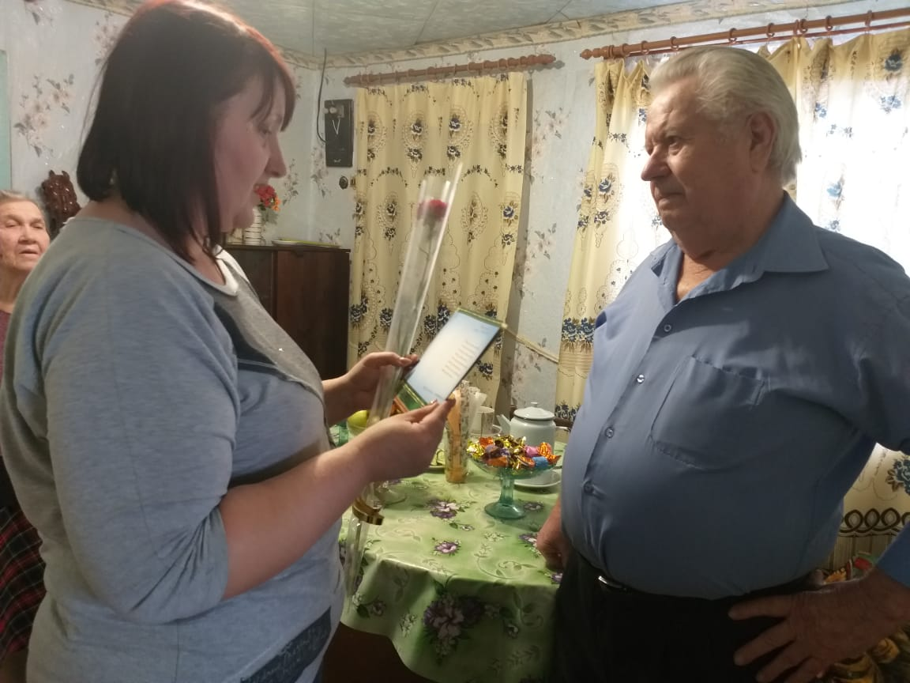
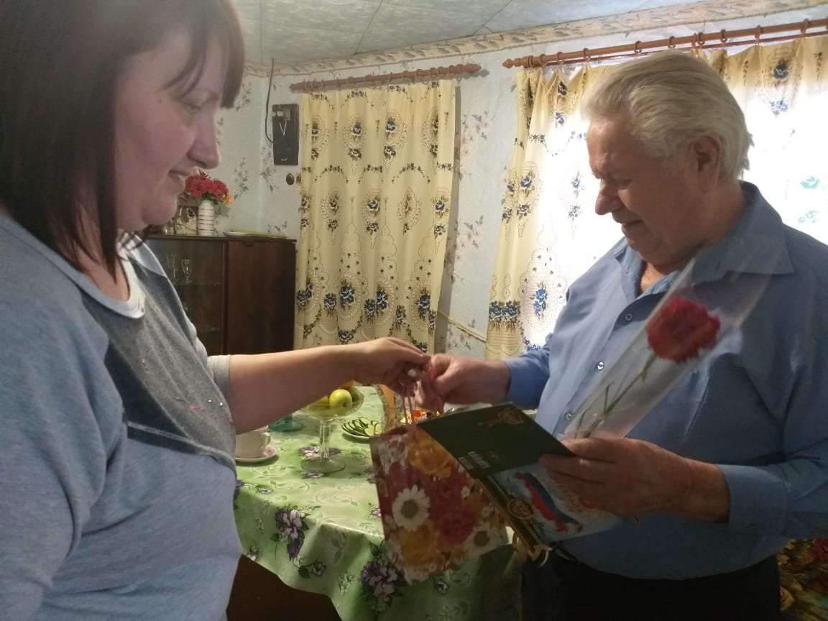
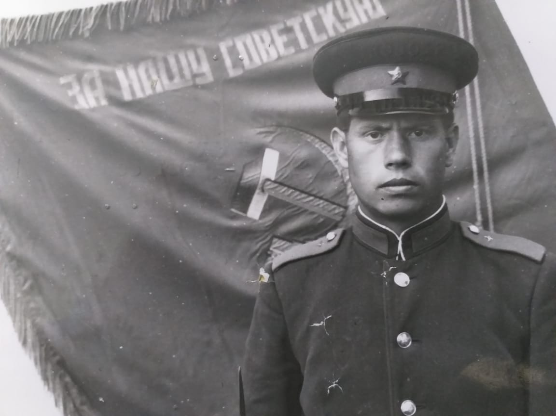

Можаев Николай Семенович
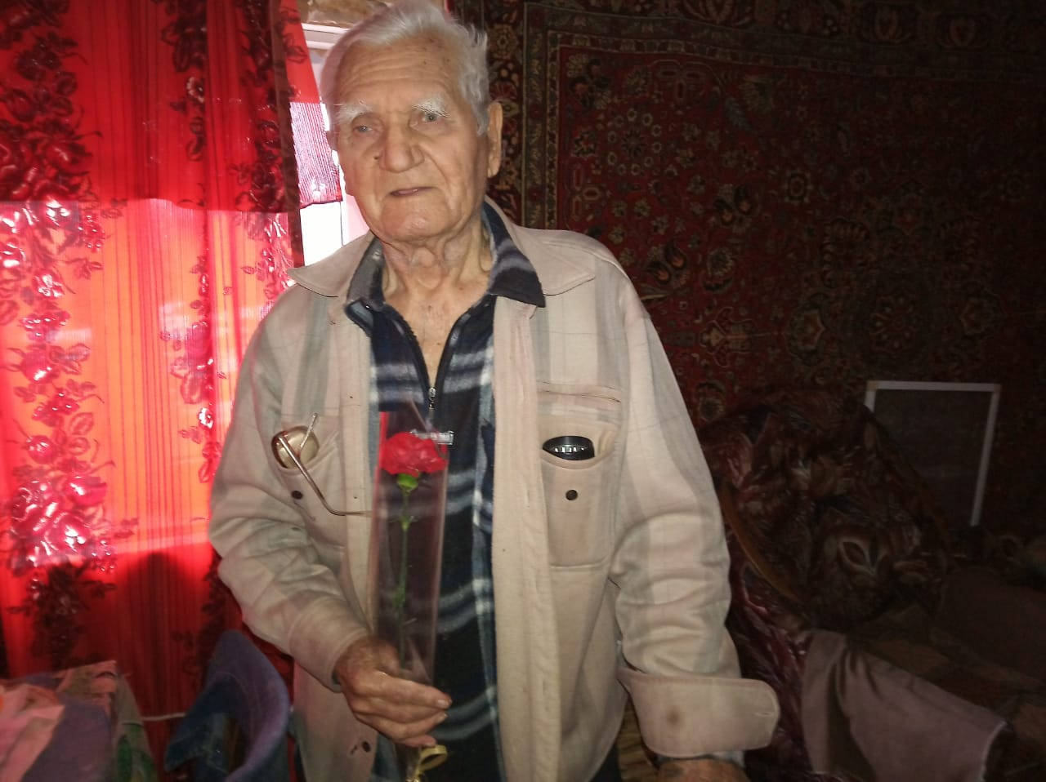
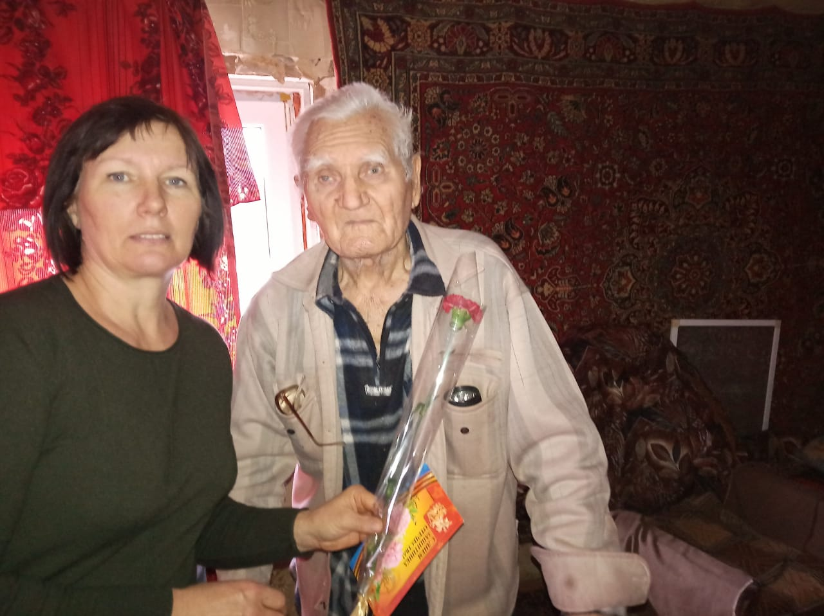
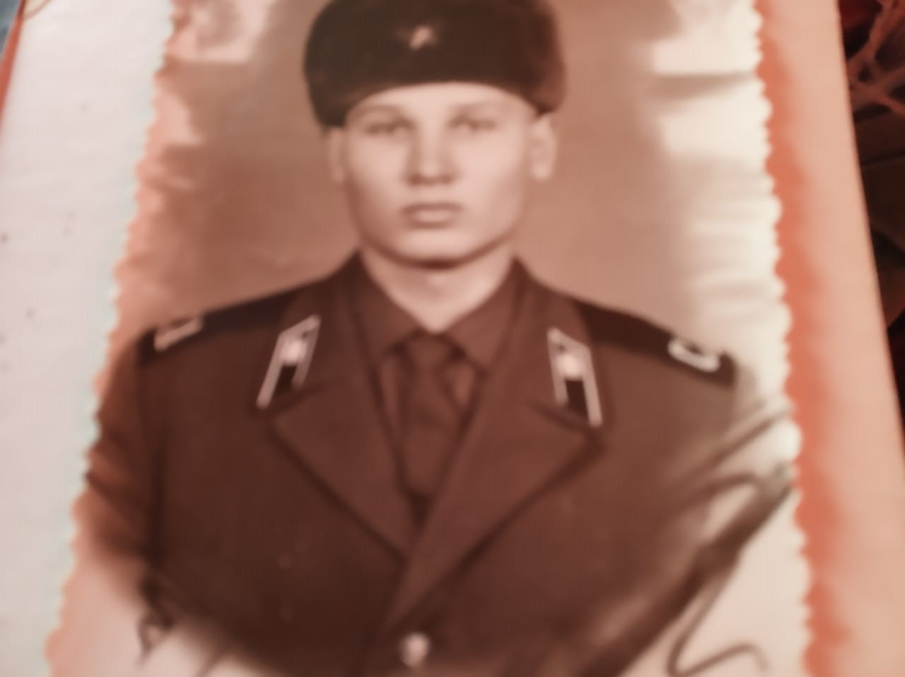
Темников Михаил Афанасьевич
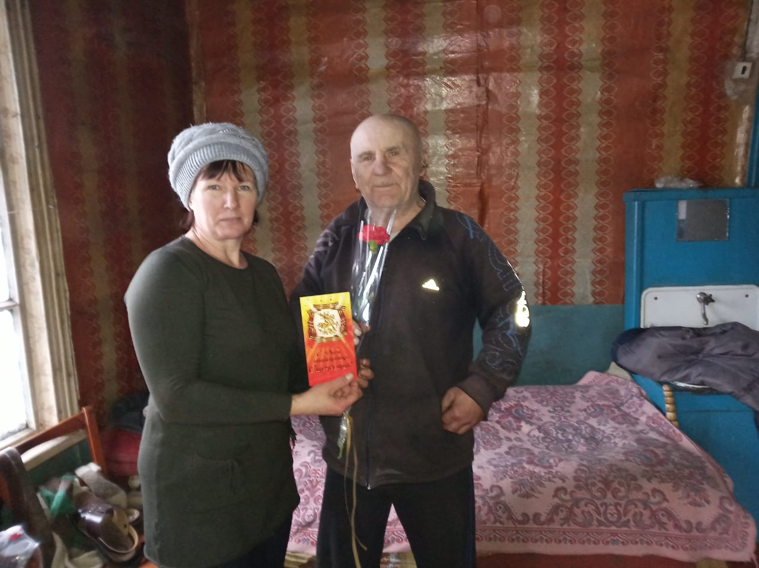
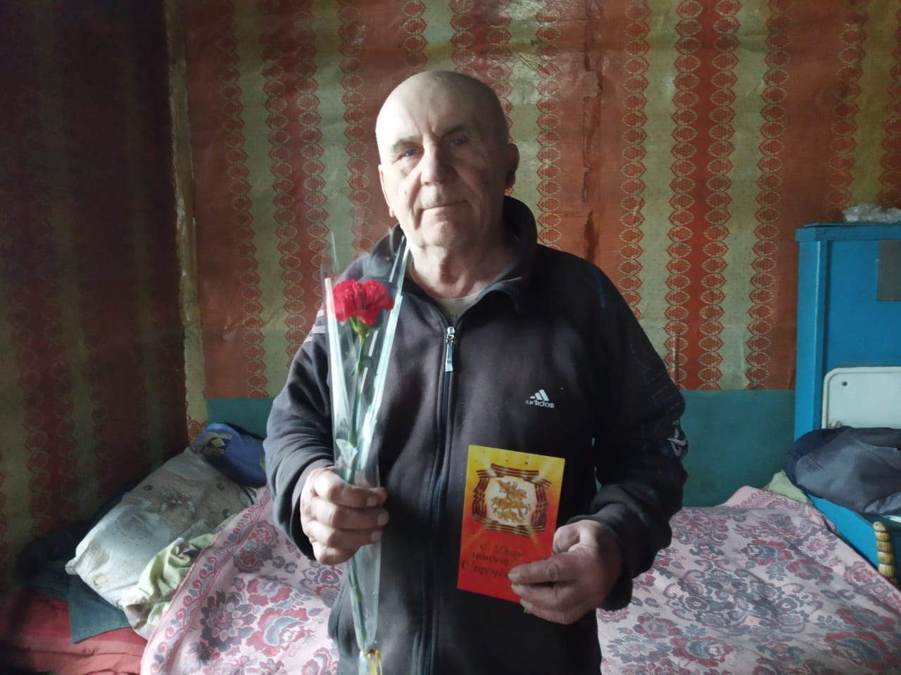
Стецков Валентин Иванович
